Информационное сопровождение реализации программы
Для информирования в лагере создан уголок по технике безопасности, в котором отражены правила поведения в лагере, на дороге, в транспорте, на экскурсии, в экстремальных ситуациях; правила оказания первой медицинской помощи. Кроме того, оформляется информационный уголок, в котором будут помещены план работы лагеря, распорядок дня, памятка для родителей, объявления, поздравления.
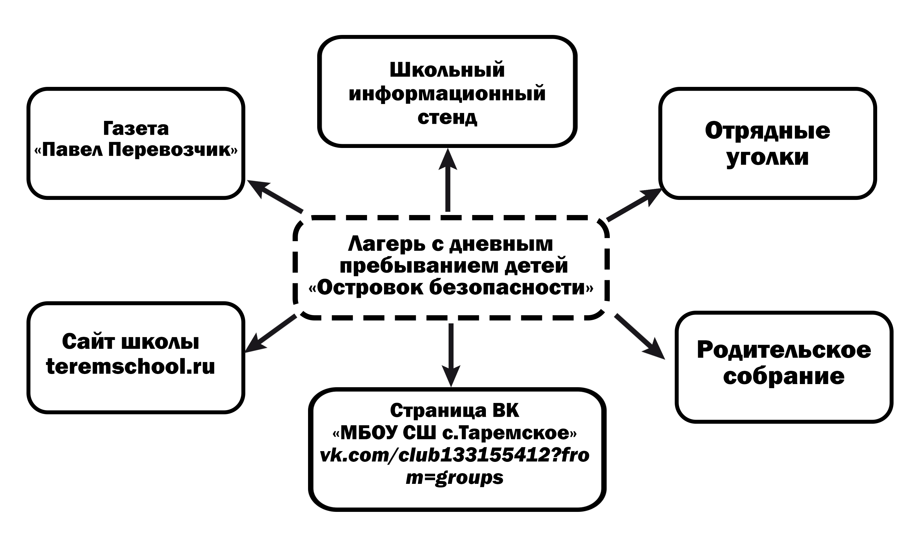

Наименование | Адрес / местонахождение | Цель
Сайт школы  Группа ВК «МБОУ СШ с.Таремское» | https://teremschool.ru  https://vk.com/club133155412 | Размещение полезной информации о правилах приёма в лагерь дневного пребывания, о стоимости пребывания в лагере, о жизни лагеря
Школьный информационный стенд | Фойе школы (1 этаж) | Размещение информации о ходе работы лагеря, распорядка дня, памятки для родителей, объявлений, поздравлений
Отрядные уголки | Отрядные комнаты | Размещение атрибутики команды (название команды, девиз, песня, речёвка, эмблема, список, поручения)
Газета  «Павел Перевозчик» |  | Информационное освещение деятельности лагеря
Родительское собрание | Актовый зал школы | Информирование родителей о работе лагеря

